

**2ND TEST**

## Imagen que contiene Icono Descripción generada automáticamenteUNIVERSIDAD AUTONOMA DE COAHUILA CENTRO DE IDIOMAS US

LEVEL 9 KIDS

**STUDENT´S NAME: DATE: TEACHER´S NAME: WRITTEN GRADE ORAL GRADE**

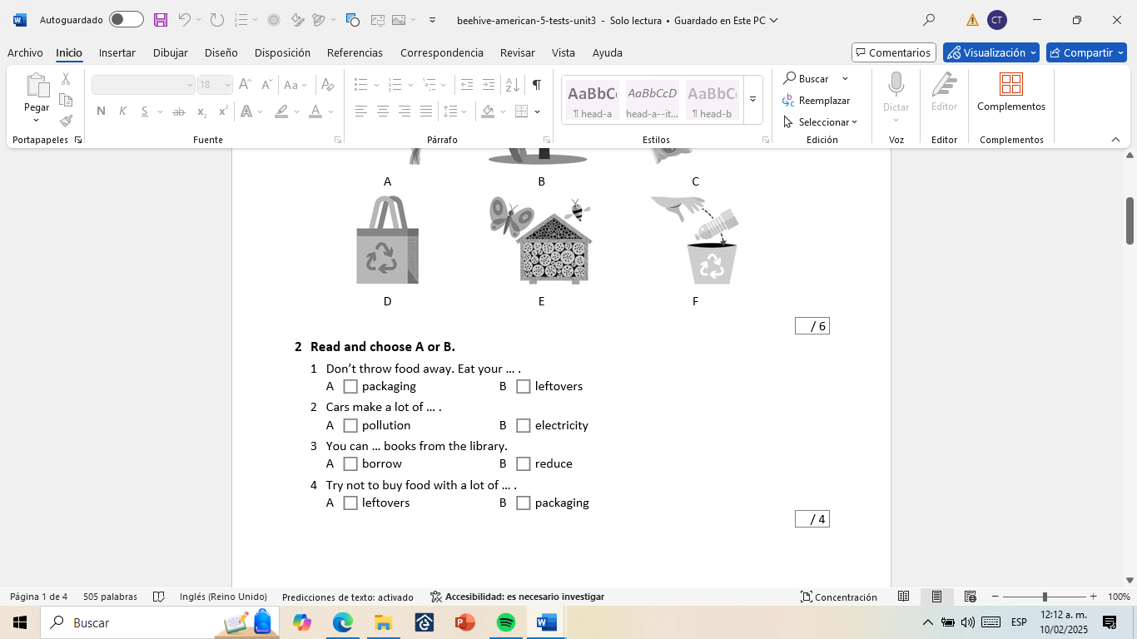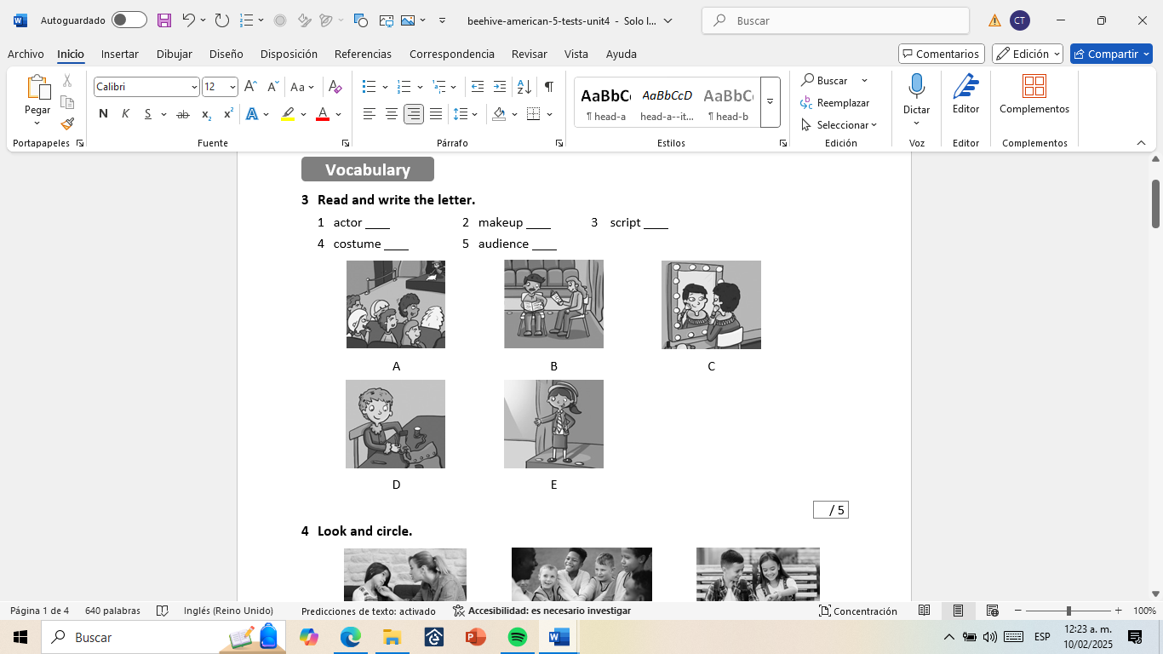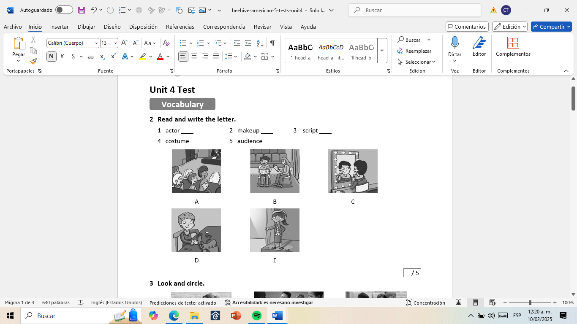

**Grammar**

     /10

